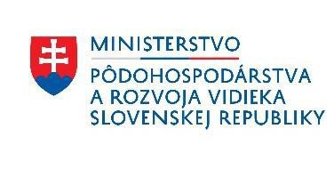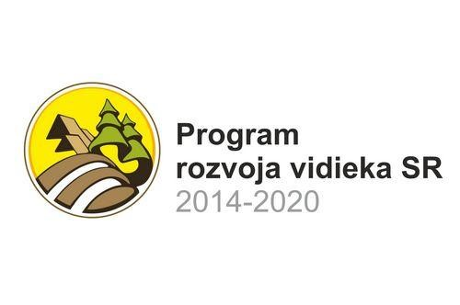
Názov projektu: | Nákup komunálnej techniky pre obec Kováčovce
Operačný program: | Program rozvoja vidieka 2014-2020
Podopatrenie: | 7.4. Podpora na investície do vytvárania, zlepšovania alebo rozširovania miestnych základných služieb pre vidiecke obyvateľstvo vrátane voľného času a kultúry a súvisiacej infraštruktúry (mimo Bratislavský kraj)
Kód projektu: | 309070FXS9
Cieľ projektu: | Hlavným cieľom projektu je nákup komunálnej techniky (kolesový traktor s kabínou, príves, traktorová kosačka, mulčovacia kosa, sypač, snežný pluh) pre obec Kováčovce.
Trvanie projektu: | 4 mesiace
Prijímateľ | Obec Kováčovce
Výška NFP: | 23 370,00 €



